SpringBoot整合Freemarker

创建项目并添加依赖
<project xmlns="http://maven.apache.org/POM/4.0.0" xmlns:xsi="http://www.w3.org/2001/XMLSchema-instance" xsi:schemaLocation="http://maven.apache.org/POM/4.0.0 http://maven.apache.org/xsd/maven-4.0.0.xsd">
<modelVersion>4.0.0</modelVersion>
<parent>
<groupId>org.springframework.boot</groupId>
<artifactId>spring-boot-starter-parent</artifactId>
<version>1.5.17.RELEASE</version>
</parent>
<groupId>com.sxt</groupId>
<artifactId>09-spring-boot-view-freemarker</artifactId>
<version>0.0.1-SNAPSHOT</version>
<properties>
<java.version>1.8</java.version>
</properties>
<dependencies>
<!-- springBoot 的启动器 -->
<dependency>
<groupId>org.springframework.boot</groupId>
<artifactId>spring-boot-starter-web</artifactId>
</dependency>

<!-- freemarker 启动器的坐标 -->
<dependency>
<groupId>org.springframework.boot</groupId>
<artifactId>spring-boot-starter-freemarker</artifactId>
</dependency>
</dependencies>
</project>

编写视图
注意：springBoot 要求模板文件必须要放到src/main/resources/templates 目录下
<html>
<head>
<title>展示用户数据</title>
<meta charset="utf-9"></meta>
</head>
<body>
<table border="1" align="center" width="50%">
<tr>
<th>ID</th>
<th>Name</th>
<th>Age</th>
</tr>
<#list list as user >
<tr>
<td>${user.userid}</td>
<td>${user.username}</td>
<td>${user.userage}</td>
</tr>
</#list>
</table>
</body>
</html>

创建 Controller
/**
* SpringBoot整合jsp
*/
@Controller
public class UserController {
/*
* 处理请求，产生数据
*/
@RequestMapping("/showUser")
public String showUser(Model model){
List<Users> list = new ArrayList<Users>();
list.add(new Users(1,"张三",20));
list.add(new Users(2,"李四",22));
list.add(new Users(3,"王五",24));

//需要一个Model对象
model.addAttribute("list", list);
//跳转视图
return "userList";
}
}

创建启动器
/**
* SpringBoot启动类

*/
@SpringBootApplication
public class App {

public static void main(String[] args) {
SpringApplication.run(App.class, args);
}
}

SpringBoot整合Thymeleaf（重点）
Thymeleaf 是一个跟 Velocity、FreeMarker 类似的模板引擎，它可以完全替代 JSP

创建项目并添加依赖
<project xmlns="http://maven.apache.org/POM/4.0.0" xmlns:xsi="http://www.w3.org/2001/XMLSchema-instance" xsi:schemaLocation="http://maven.apache.org/POM/4.0.0 http://maven.apache.org/xsd/maven-4.0.0.xsd">
<modelVersion>4.0.0</modelVersion>
<parent>
<groupId>org.springframework.boot</groupId>
<artifactId>spring-boot-starter-parent</artifactId>
<version>1.5.17.RELEASE</version>
</parent>
<groupId>com.sxt</groupId>
<artifactId>10-spring-boot-view-thymeleaf</artifactId>
<version>0.0.1-SNAPSHOT</version>
<properties>
<java.version>1.8</java.version>
</properties>

<dependencies>
<!-- springBoot的启动器 -->
<dependency>
<groupId>org.springframework.boot</groupId>
<artifactId>spring-boot-starter-web</artifactId>
</dependency>
<!-- thymeleaf的启动器 -->
<dependency>
<groupId>org.springframework.boot</groupId>
<artifactId>spring-boot-starter-thymeleaf</artifactId>
</dependency>
</dependencies>
</project>

Thymeleaf的基本使用

编写 Controller
/**
* Thymeleaf 入门案例
*/
@Controller
public class DemoController {
@RequestMapping("/show")
public String showInfo(Model model) {
model.addAttribute("msg", "Thymeleaf 第一个案例");
return "index";
}
}

创建视图 .html
Thymelaef 特点：
语法：通过他特定标签对 html 的标记做渲染
目录位置：src/main/resources/templates
<!DOCTYPE html>
<html>
<head>
<meta charset="UTF-8">
<title>Thymeleaf入门</title>
</head>
<body>
<span th:text="Hello"></span>
<hr/>
<span th:text="${msg}"></span>
</body>
</html>

编写启动类
/**
*Thymeleaf入门案例
*/
@SpringBootApplication
public class App {
public static void main(String[] args) {
SpringApplication.run(App.class, args);
}
}

解决异常
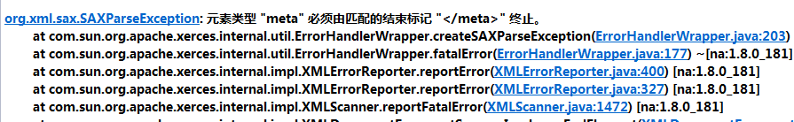

解决异常方式 1
必须严格按照html语法
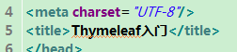

解决异常方式2
Thymeleaf.jar:更新为 3.0 以上的版本
thymeleaf-layout-dialect.jar：更新为 2.0 以上的版本
<properties>
<java.version>1.8</java.version>
<thymeleaf.version>3.0.2.RELEASE</thymeleaf.version>
<thymeleaf-layout-dialect.version>2.0.4</thymeleaf-layout-dialect.version>
</properties>

Thymeleaf语法详解

变量输出与字符串操作

th:text
<span th:text="Hello"></span>
<hr/>
<span th:text="${msg} "></span>

th:value
<input type="text" name="username" th:value="${msg}"/>

字符串操作
Thymeleaf 内置对象
注意语法：
1，调用内置对象一定要用#
2，大部分的内置对象都以 s 结尾 strings、numbers、dates
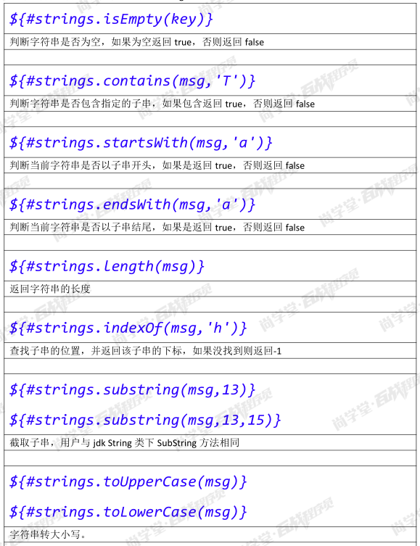

日期格式化处理
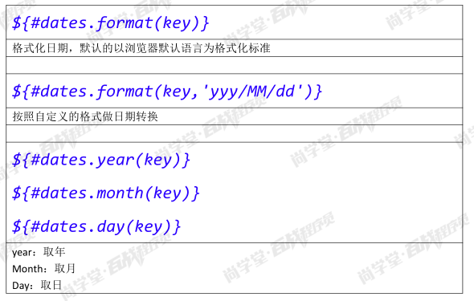

条件判断

th:if
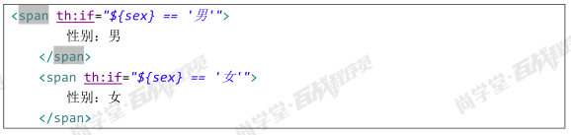

th:switch
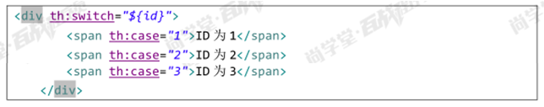

迭代遍历
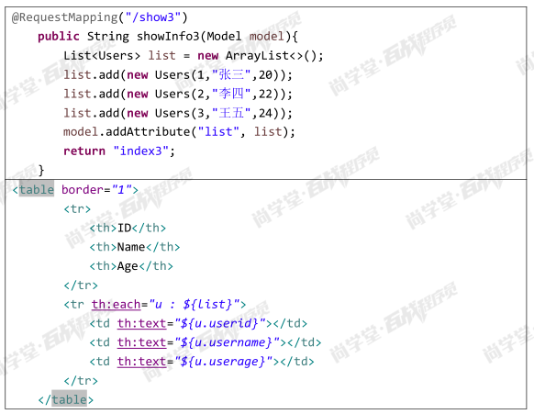

ht:each 状态变量
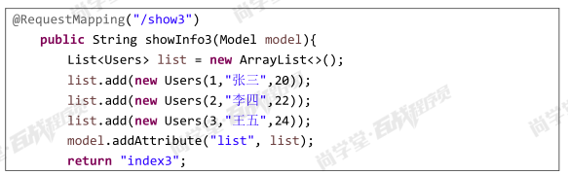

状态变量属性
1,index:当前迭代器的索引 从 0 开始
2,count:当前迭代对象的计数 从 1 开始
3,size:被迭代对象的长度
4,even/odd:布尔值，当前循环是否是偶数/奇数 从 0 开始
5,first:布尔值，当前循环的是否是第一条，如果是返回 true 否则返回 false
6,last:布尔值，当前循环的是否是最后一条，如果是则返回 true 否则返回 false

